แผนที่เทศบาลนครปากเกร็ด
1 หมู่ 5 ถ.แจ้งวัฒนะ อ.ปากเกร็ด จ.นนทบุรี 11120
โทร.02-9609704 – 14


เข้าเมืองทองธานี
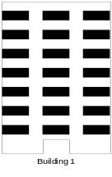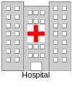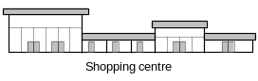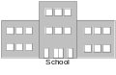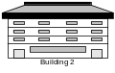
- สะพานพระราม 4
- อุโมงค์ลอดข้ามแยก
แม่น้ำเจ้าพระยา
เทศบาลนครปากเกร็ด
โรงพยาบาลปากเกร็ด
โรงพยาบาลแม่น้ำ
กระทรวงยุติธรรม
มสธ.
คาร์ฟู
ถ.ติวานนท์
ถ.ติวานนท์
ไป จ.ปทุมธานี
ไป แยกแคลาย
ห้าแยกปากเกร็ด
เมเจอร์ ฮอลิวู๊ด

